Лабораторна робота № 1

Електричні кола постійного струму

У даному лабораторному практикумі використовується пакет National Instruments Multisim, призначений для моделювання та дослідження електронних схем. Усі операції з цим пакетом та зображення його форм були отримані для версії Multisim 13.0. В інших версіях цього пакету дані операції теж виглядають подібним чином.

1. Закон Ома для кола постійного струму

Для дослідження слід ввести у пакет Multisim просту модельну схему. В даному пакеті використовується графічне введення елементів схем, для чого у панелі інструментів передбачені окремі кнопки для кожного класу елементів.
Рис.1
Перша кнопка (Source) призначенa для джерел напруги, струму та сигналів різної форми, друга (Basic) - для основних електротехнічних елементів (таких як резистор, конденсатор, котушка індуктивності тощо). Оскільки ми досліджуємо закон Ома для кола постійного струму, нам знадобиться джерело постійної напруги. Його можна знайти, вибравши кнопку Source, під назвою DC_POWER в розділі POWER_SOURCES:
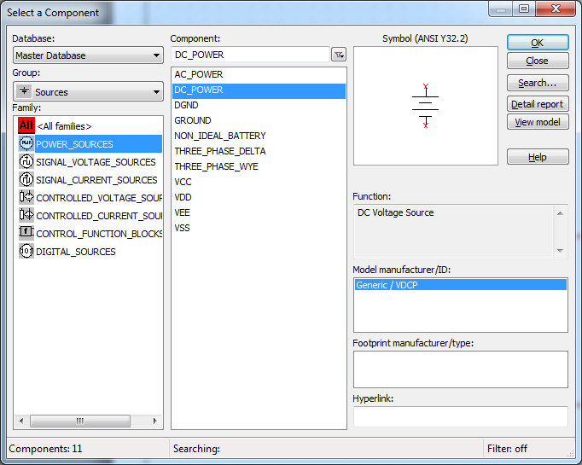
Рис.2
Вибравши це джерело і натиснувши кнопку ОК, ми повернемося на основне робоче поле, де цей елемент можна встановити за допомогою мишки. Після цього слід у цьому ж розділі вибрати елемент GROUND (заземлення), і також встановити його на робоче поле. Для подальшого моделювання схеми встановлення точки заземлення є обов'язковим, оскільки для розрахунків усіх напруг треба задати точку з нульовим потенціалом, яка і відповідає заземленню.
Також для дослідження закону Ома нам знадобиться резистор (елемент зі сталим активним опором). Такі елементи знаходяться у розділі RESISTOR форми, що викликається другою кнопкою (Basic) меню елементів (рис.1).
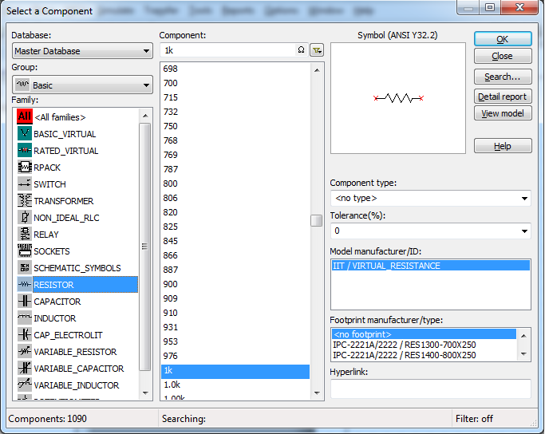
Рис.3
Слід вибрати резистор з потрібним значенням опору. В даному випадку позначення 1k відповідає опорові 1 кОм.
Таким чином, ми встановили усі необхідні для дослідження елементи. Тепер слід їх з'єднати між собою. З'єднання можна встановити, клацнувши мишкою на потрібному виводі одного елемента, після чого перемістивши курсор мишки до потрібного виводу другого елементу і клацнувши там мишкою ще раз. Після встановлення усіх з'єднань має утворитися схема:
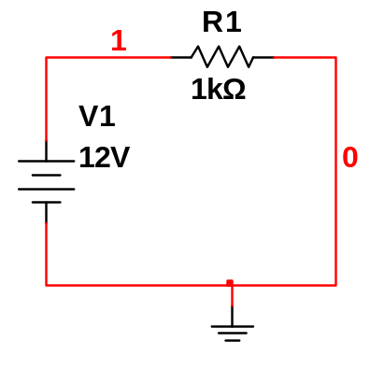
Рис.4

Зверніть увагу, що на схемі позначені номери вузлів (числами червоного кольору, заземлений вузол завжди має номер 0).
Якщо ці номери на схемі відсутні, слід для кращої орієнтації увімкнути їхнє відображення. Для цього у розділі Options головного меню слід вибрати пункт Sheet properties, і вибрати режим відображення назв вузлів Show all:
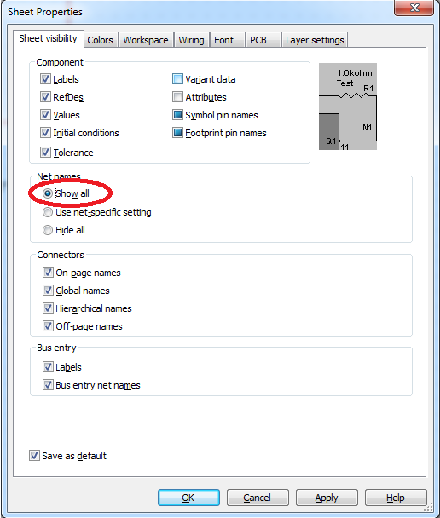
Рис.5
Отже, ми маємо для дослідження схему, що включає замкнене електричне коло з джерела постійної напруги (у даному випадку з ЕРС, рівною 12 Вольт) та резистора з опором 1 кОм. Згідно із законом Ома, у такому колі має протікати струм, що дорівнює:
I=U/R=(12 B)/(1000 Ом)=0.012 А=12 мА.
Визначити цей струм можна, використавши модель амперметра, яка знаходиться у меню вимірювальних приладів:

Рис.5
Перша кнопка цього меню відповідає мультиметру (Multimeter), який можна використати як для вимірювання струму (режим амперметра), так і напруги (вольтметра).
Встановивши мультиметр на робоче поле, слід видозмінити схему, включивши мультиметр у електричне коло. Отримається схема:

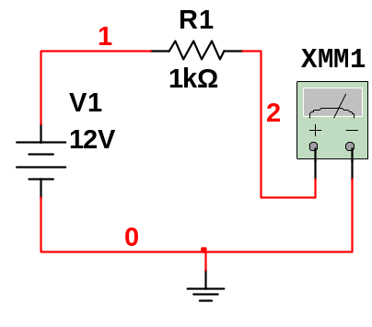
Рис.6
При редагуванні схеми часто виникає необхідність прибрати непотрібний зв'язок. Для цього слід вибрати цей зв'язок, клацнувши мишкою на відповідному провідникові (на червоній лінії у потрібному місці), а потім натиснути на клавіатурі клавішу Delete.
Мультиметр XMM1 має працювати в режимі амперметра. Для встановлення цього режиму слід двічіклацнути на позначенні мультиметра. Тоді з'явиться форма його настроювання та зняття показів:
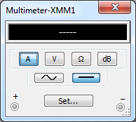
Рис.7
Як і показано на рис.7, у цій формі слід вибрати кнопку А (амперметр) та кнопку з відрізком прямої лінії (вимірювання постійного струму).
Тепер коло готове до дослідження. режим моделювання можна увімкнути, натиснувши у панелі інструментів кнопку із зеленим трикутником (Run), або F5 на клавіатурі.
Рис.8

При цьому у вікні мультиметра з'являться його покази (виміряне значення струму).
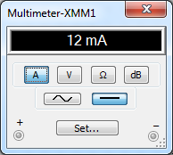
Рис.9

Виміряна сила струму складає 12 мА, що збігається із значенням, розрахованим за законом Ома.
Можна також перевірити виконання закону Ома у випадку, якщо в нас заданою є сила струму. Для цього слід замінити в схемі модельне джерело напруги на джерело струму. Таке джерело має назву DC_CURRENT і його можна знайти в розділі SIGNAL_CURRENT_SOURCES форми, що викликається першою кнопкою меню елементів (рис.1):
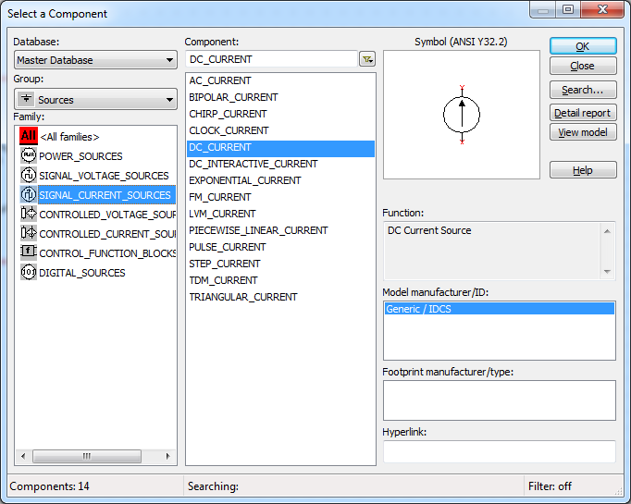
Рис.10

Слід відзначити, що для того, щоб змінювати схему, слід зупинити процес моделювання , що можна зробити, натиснувши кнопку з червоним квадратом у меню моделювання панелі інструментів (рис.11, остання кнопка).
Рис.11

В той же час мультиметр тепер слід підключити паралельно до резистора, і перемкнути його у режим вольтметра (кнопка V):
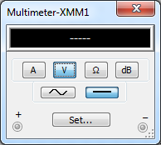
Рис.12

Після усіх цих змін схема набуде вигляду:
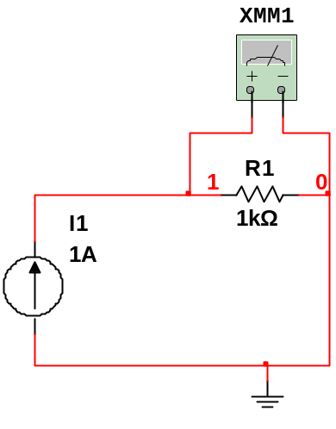
Рис.13
Джерело І1 видає у коло сталий струм силою в 1 Ампер. Згідно закону Ома, при цьому на резисторі має утворитися напруга :
U = I*R = (1 A)*(1000 Ом) = 1000 В = 1 кВ.
Увімкнувши моделювання, знімаємо покази вольтметра:
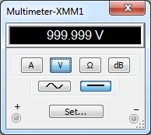
Рис.14
Оскільки обчислення проводяться у дійсних числах із скінченною точністю, отримане значення відрізняється від 1000 В з відносною похибкою в 10⁻⁶. Похибки реальних вимірювальних приладів у переважній більшості є істотно більшими.
Пакет Multisim дозволяє провести ці дослідження також і іншим способом. Так, наведені вище формули для закону Ома дають лінійну залежність між струмом та напругою. Повернувшись до схеми (рис.4), можна отримати цю лінійну залежність безпосередньо. Для цього призначений режим моделювання DC Sweep, у якому напругу (чи струм) вхідного джерела можна змінювати, і досліджувати залежність напруг і струмів на елементах кола від цього вхідного значення. Таке моделювання можна провести, вибравши у головному меню Simulate розділ Analyses, і в ньому пункт DC Sweep (для цього спочатку слід зупинити попереднє моделювання).
У формі, що відповідає цьому режимові моделювання, слід спочатку задати, у яких межах і з яким кроком змінюватиметься напруга джерела. Все це встановлюється у першій закладці цієї форми (Analysis parameters):
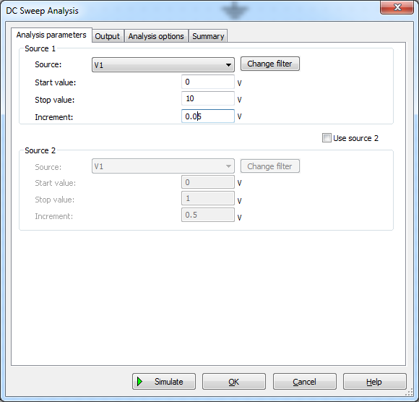
Рис.15

У даному випадку встановлено, що змінним джерелом (Source 1) є джерело V1 (у випадку, якщо коло містить декілька джерел, змінним можна зробити будь-яке з них, вибравши його у спадному меню Source). Також встановлено, що напруга джерела змінюватиметься від (Start Value) 0 B до (Stop Value) 10 B. Слід відзначити, що встановлена раніше напруга цього джерела (12В, рис.4) у цьому режимі на моделювання не впливатиме, і напруга дійсно змінюватиметься від 0 до 10 Вольт. Крок напруги V1, із яким будуть проводитися розрахунки (Increment), встановлений у 0.05 В (50 мВ).
Також обов'язково слід встановити, для якої вихідної величини ми проводимо моделювання. Саме залежність цієї величини від напруги джерела ми і отримаємо як результат. Для вибору вихідної величини служить наступна закладка (Output, рис.16).
У лівому вікні цієї закладки (Variables in circuit) наведено список величин (напруг, струмів, потужностей) на різних елементах схеми. Для кожної з цих величин ми можемо отримати графік її залежності від вхідної напруги V1. Напруги в цьому списку мають вигляд V(x), де x - номер вузла, мається на увазі напруга між цим вузлом та заземленням. Струми та потужності ж виглядають як I(e) та P(e), e тут є позначенням елемента, на якому ми розглядаємо струм чи потужність.

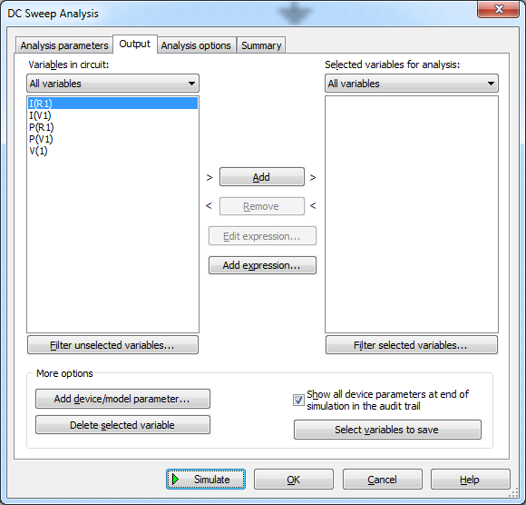
Рис.16

Для перевірки закону Ома нам слід обрати струм через резистор R1 - I(R1). Для цього нам слід клацнути на цьому позначенні у лівому вікні (Variables in circuit), і потім натиснути кнопку Add (додати до моделювання). Тоді позначення I(R1) з'явиться у правому вікні закладки (Selected variables for analysis).
Тепер ми можемо запустити власне моделювання. Для цього слыд натиснути на кнопку Simulate (із зеленим трикутником). В результаті проведеного розрахунку, як ми й задали у параметрах моделювання, буде виведено графік залежності струму через резистор R1 від напруги (ЕРС) джерела V1.
Графік буде виданий у новому вікні і матиме вигляд (рис.17). Як і слід було очікувати, згідно закону Ома струм залежить від напруги лінійно і змінюється від нуля (при нульовій напрузі) до 0.01 В, що отримується як результат ділення напруги 10 В на опір у 1000 Ом.
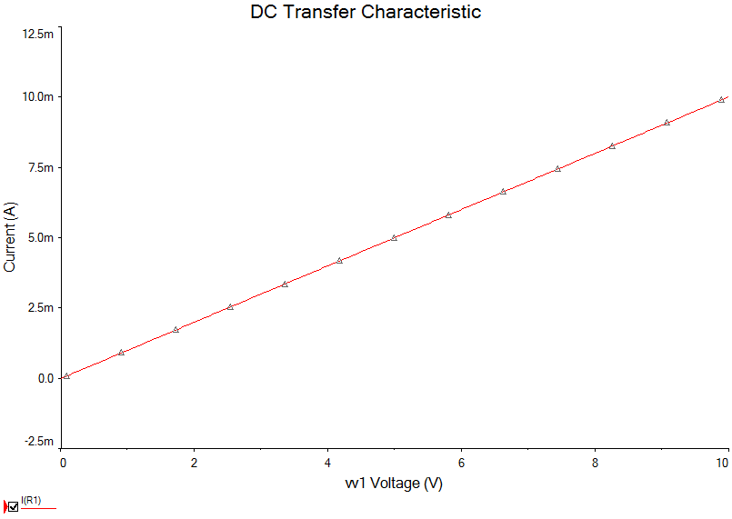
Рис.17

2. Закони Кірхгофа для кола постійного струму

Окрім закону Ома, для електричних кіл мають виконуватися закони Кірхгофа.
Закон Кірхгофа для вузла електричного кола стверджує, що алгебраїчна (з урахуванням напрямку струму) сума струмів для вузла дорівнює нулю. Це також можна інтерпретувати так: сума струмів, яка входить до вузла дорівнює сумі срумів, що виходить з вузла. Перевірити виконання цього закону можна, дослідивши декілька наведених далі схем:
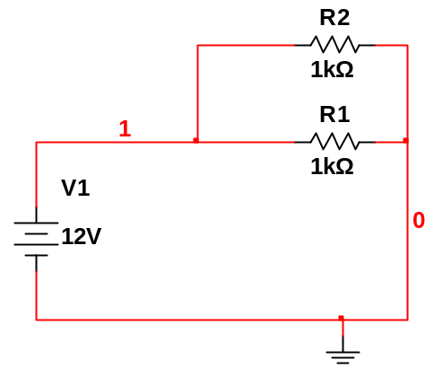
Рис.18

У схемі (рис. 18) у вузол 1 входитиме струм джерела I(V1). Виходитимуть з цього вузла два струми - I(R1) та I(R2). Перевірити виконання закону Кірхгофа можна, вимірявши кожен з цих струмів за допомогою мультиметра в режимі амперметра:
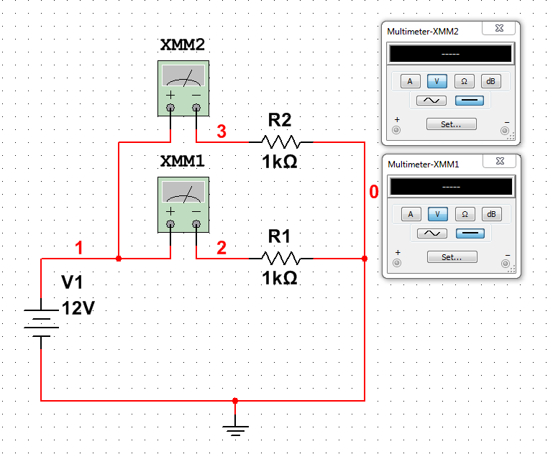
Рис.19

Або ж можна провести моделювання у режимі DC Sweep з одночасним виведенням графіків для струмів через обидва резистори та джерело:
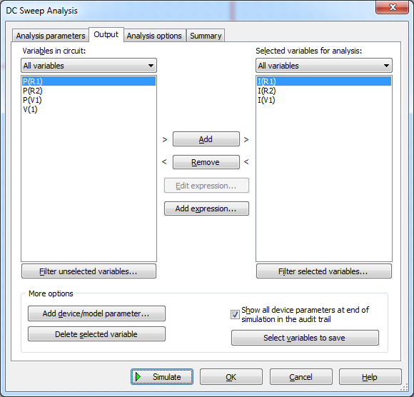
Рис.20
Слід відзначити, що оскільки опори обох резистрів у даному прикладі однакові, графікі струмів через низ будуть зливатися між собою. Але кожен з цих графіків можна розглянути окремо, вимкнувши відображення іншого графіку (відображення кожного графіку вмикається і вимикається відповідною позначкою у нижній частині форми).
Також можна проаналізувати випадок, коли у вузол входять струми від двох джерел:
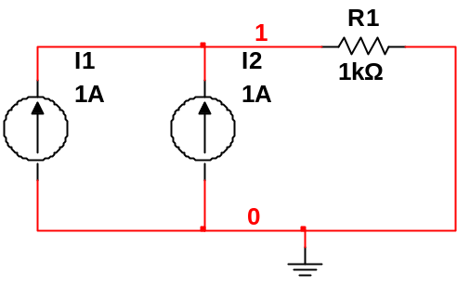
Рис.21
Закон Кірхгофа для контура електричного кола стверджує, що сума ЕРС джерел (з урахуванням полярності) у контурі дорівнює сумі падінь напруг в цьому контурі. Перевірити виконання цього закону можна, проаналізувавши, наприклад, електричне коло:
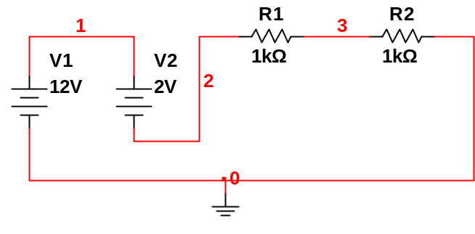
Рис.22

Лабораторне завдання.
- Повторіть усі описані вище операції із перевірки виконання закону Ома.
- Змініть опір резистора R1, збільшивши його удвічі. Знову повторіть усі описані вище операції для закону Ома. Порівняйте результати з попередніми.
- Обчисліть сили струмів через опори резисторів R1 та R2 у схемі (рис.18). Проведіть моделювання для схеми (рис.19) і порівняйте результати обчислень та моделювання.
- Проведіть DC Sweep - моделювання з виведенням графіків для струмів через джерело та усі елементи (рис.20). Перевірте виконання закону Кірхгофа для вузла 1.
- Обчисліть струм через резистор R1 та напругу на ньому у схемі (рис. 21). Додайте до цієї схеми мультиметр у режимі амперметра для вимірювання струму через резистор R1, проведіть моделювання схеми та порівняйте результати обчислень та моделювання. Перевірте виконання закону Кірхгофа для вузла 1.
- Обчисліть струм через усі елементи , а також напруги на резисторах R1 та R2 у схемі (рис. 22). Додайте до цієї схеми мультиметри у режимі вольтметра для вимірювання напруг на усіх елементах. Проведіть моделювання схеми та порівняйте результати обчислень та моделювання. Перевірте виконання закону Кірхгофа для контура.
- Повторіть пп. 3-4, збільшивши вдвічі опір резистора R2.
- Повторіть п. 5, зменшивши струм джерела I2 вдвічі.
- Повторіть п. 6, змінивши ЕРС обох джерел та опори обох резисторів до деяких (довільних, але відмінних від початкових не більш ніж у 10 разів) інших значень.
- Зробіть висновки щодо отриманих у роботі результатів.

